1. [Thi HK1, Đồng Nai, 2018]][9D1B6]

Rút gọn 2

a). ;

b). .r

**Lời giải.**

a). 

b). .

1. [Thi HK1, Đồng Nai, 2018]][9D1B1]

Tìm số thực  để  có nghĩa.

**Lời giải.**

 có nghĩa khi .

1. [Thi HK1, Đồng Nai, 2018]][9D1K8]

Rút gọn biểu thức .

**Lời giải.**



1. [Thi HK1, Đồng Nai, 2018]][9D2K3]

Cho hai hàm số  và  có đồ thị lần lượt là  và .

a). Vẽ hai đồ thị  và  trên cùng một mặt phẳng tọa độ.

b). Tìm tọa độ giao điểm của đồ thị  với trục hoành, trục tung.

**Lời giải.**

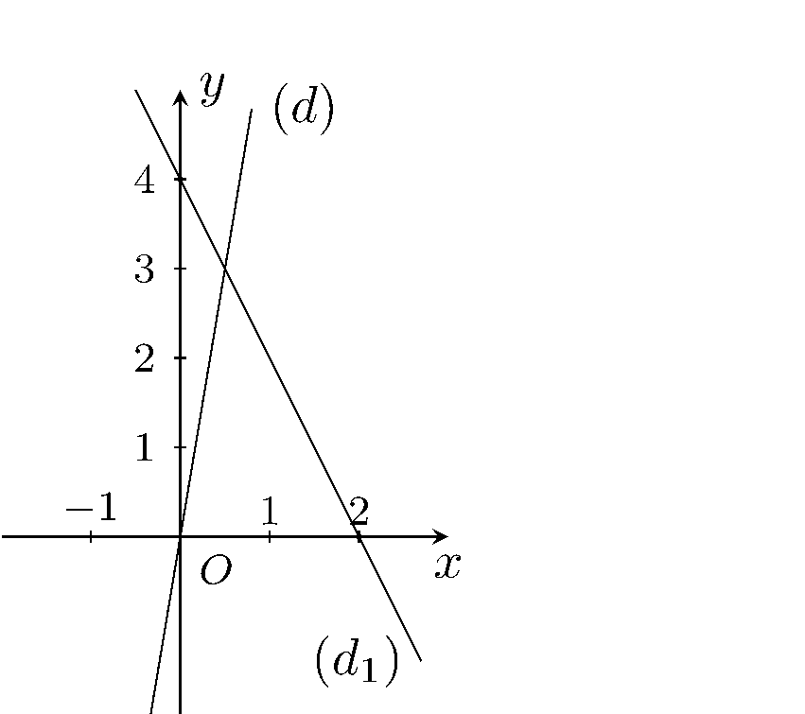

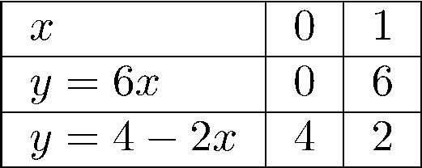

a). Bảng giá trị

b). Xét .

Cho .

Cho .

Vậy tọa độ giao điểm của đồ thị  với trục hoành là  và trục tung là .

1. [Thi HK1, Đồng Nai, 2018]][9H1B4]

Cho tam giác  vuông tại  có đường cao . Biết ,, với  là số thực dương.2

a). Tính  theo ;

b). Tính .r

**Lời giải.**

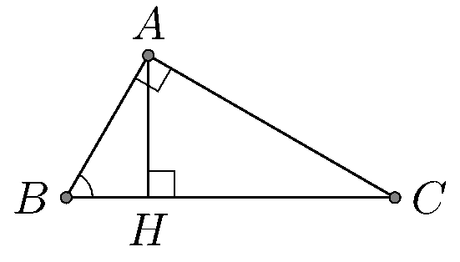

a). Tam giác  vuông tại , có đường cao  nên 

.

b). Tam giác  vuông tại  nên .

1. [Thi HK1, Đồng Nai, 2018]][9H2K1][9H2K5][9H2G5]

Cho đường tròn  tâm  đường kính . Lấy điểm  thuộc đường tròn , với  không trùng  và . Gọi  là trung điểm của đoạn thẳng . Vẽ tiếp tuyến của đường tròn  tại tiếp điểm  cắt tia  tại điểm .

a). Chứng mình  song song với .

b). Chứng minh  là tiếp tuyến của đường tròn .

c). Vẽ  vuông góc với ,  và vẽ  vuông góc với , . Chứng minh .

**Lời giải.**

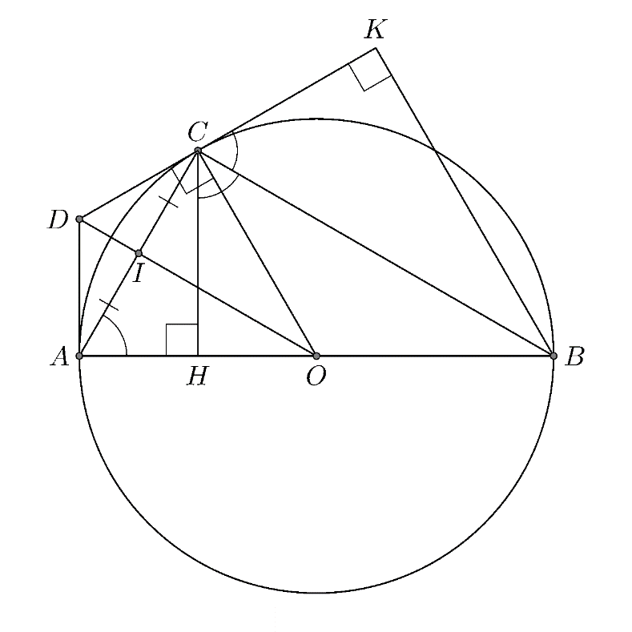

a).  nội tiếp  đường kính  nên  vuông tại  hay .

 là trung điểm  nên .

Suy ra .

b).  là đường trung trực của đoạn thẳng  nên .

Suy ra .





.

Vậy  là tiếp tuyến của đường tròn .

c). Ta có





 (cùng phụ góc )

Suy ra hai tam giác vuông  và  bằng nhau (cạnh huyền - góc nhọn)

. 

 vuông tại  có đường cao  nên . 

.

**BẢNG ĐÁP ÁN.**

|  |  |  |  |  |  |  |  |  |  |
| --- | --- | --- | --- | --- | --- | --- | --- | --- | --- |
|  |  |  |  |  |  |  |  |  |  |